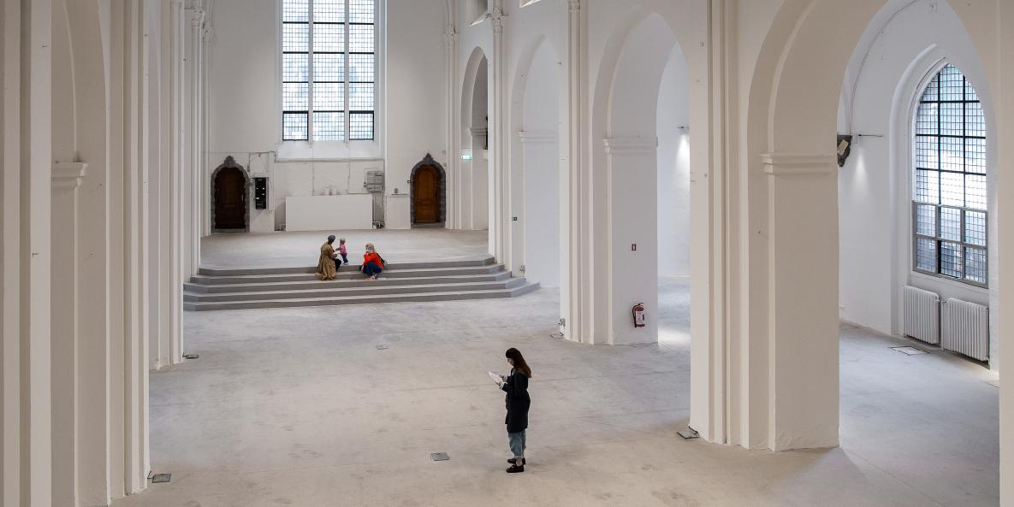
I september bliver Nikolaj Kunsthal centrum for kunstfestivalen Art Week, der finder sted 28. september til 3. oktober. Foto: Nikolaj Kunsthal, Nedre Galleri (credit: Frida Gregersen).
Nikolaj Kunsthal i nyt samarbejde med Art Week
Velkommen til et tætpakket, kunstnerisk program i Nikolaj Kunsthal, når kunstfestivalen Art Week 2021 løber af stablen i slutningen af september. Programmet, der består af bl.a. lydværk, kunstvandringer og live-samtaler med kunstnere, er resultatet af et nyt samarbejde mellem Nikolaj Kunsthal og Københavns kunstuge, Art Week.

Slå ørerne ud og fang uropførelsen af et lydværk, specielt produceret til kunsthallens orgel. Kom på kunstvandring til tårnets top. Eller løs billet til et kunstnerisk måltid eller en live-samtale mellem fx en forsker og en udøvende kunstner. Alt sammen oplevelser, der programsættes som en del af et større samarbejde mellem Nikolaj Kunsthal og Art Week 2021. Åbningsdagen for kunstugen kommer til at foregå i Nikolaj Kunsthal torsdag 30. september 2021.

“I Nikolaj Kunsthal er vi meget optagede af at være et relevant mødested for samtidskunstscenen i København. Vi faciliterer den nysgerrige samtale og sørger gerne for, at der foregår en frugtbar dialog mellem kunstnere, branche og publikum og samspil på tværs af de forskellige kunstgenrer. Derfor giver det rigtig god mening, at Nikolaj Kunsthal spiller en central rolle i årets Art Week-festival, der har fokus på at præsentere kunstnermøder”, fortæller Nikolaj Kunsthals kunstneriske leder, Helene Nyborg Bay.

Hun suppleres af Jan Falk Borup, Art Weeks programchef. Han fastslår:
“Art Week er en fejring af alt det, som samtidens billedkunst rummer. En fejring, som vi i særlig grad ser frem til i år efter den lange nedlukning. Samtidig har Art Week som sit særkende, at vi skaber møder mellem publikum og de udøvende kunstnere selv. Netop derfor er vi utrolig glade for samarbejdet med Nikolaj Kunsthal og de usædvanlige møder med nulevende, danske kunstnere, som vores fælles program rummer.”

Oplev nye kunstværker
Nikolaj Kunsthals program under Art Week byder bl.a. på et møde med kunstneren Marika Seidler, der vil lede vandringer til kirketårnets top, ligesom du kan opleve lydkunstneren Ragnhild May opføre et nyproduceret lydværk på kirkebygningens orgel. Hertil kommer Kasper Hesselbjerg, der byder indenfor til kunstnerisk frokost.

Art Week kører hele uge 39. De første par dage fra 28.-30. september består af et brancheprogram med seminar og nordiske fagfolk i byen. Fra torsdag 30. september og det store åbningsprogram i Nikolaj Kunsthal er byen fyldt med kunstmøder frem til og med søndag 3. oktober. Under Art Week kan publikum også opleve Nikolaj Kunsthals øvrige planlagte udstillingsprogram, der byder på soloudstillingen Eden af Nikoline Liv Andersen og Infinite Deep med fotografier af filminnovatøren David Lynch.
Mere info og detaljer om det kommende Art Week 2021 følger i begyndelsen af august.

Faktaboks:
Art Week åbner for publikum med et stort åbningsprogram i Nikolaj Kunsthal torsdag 30. september. Herefter har kunstfestivalen fuldt program, både i Nikolaj Kunsthal og i resten af byen, frem til og med søndag 3. oktober 2021.

Flere oplysninger og interview:
Sisse K. Ibsen
Kommunikations- og pressechef, Art Week
Mail: sisse@artweek.nu
Telefon: +45 3174 4514

Thomas Borre
PR- og kommunikationsansvarlig
Nikolaj Kunsthal
Mail: thomas.alstrup.borre@kk.dk
Telefon + 45 2639 7403
Web:
www.artweek.nu
www.nikolajkunsthal.dk

